**ASSUNTO :. INDICO PARA QUE O DEPARTAMENTO COMPETENTE, QUE SEJA REALIZADO MANUTENÇÃO E CONSTRUÇÃO DE DISPOSITIVOS DE ESCOAMENTO DE AGUAS NA ESTRADA QUE LIGA O PARQUE DAS LARANJEIRAS AO ASSENTAMENTO DO HORTO VERGEL.**

**DESPACHO:.**

**SALA DAS SESSÕES ____/____/_____**

**PRESIDENTE DA MESA**

**INDICAÇÃO Nº , DE 2020**

**SENHOR PRESIDENTE,**

**SENHORES VEREADORES,**

INDICO ao Exmo Senhor Prefeito Municipal para que o departamento competente, que seja realizado manutenção e construção de dispositivos de escoamento de aguas na Estrada que liga o Parque das Laranjeiras ao Assentamento do Horto Vergel.

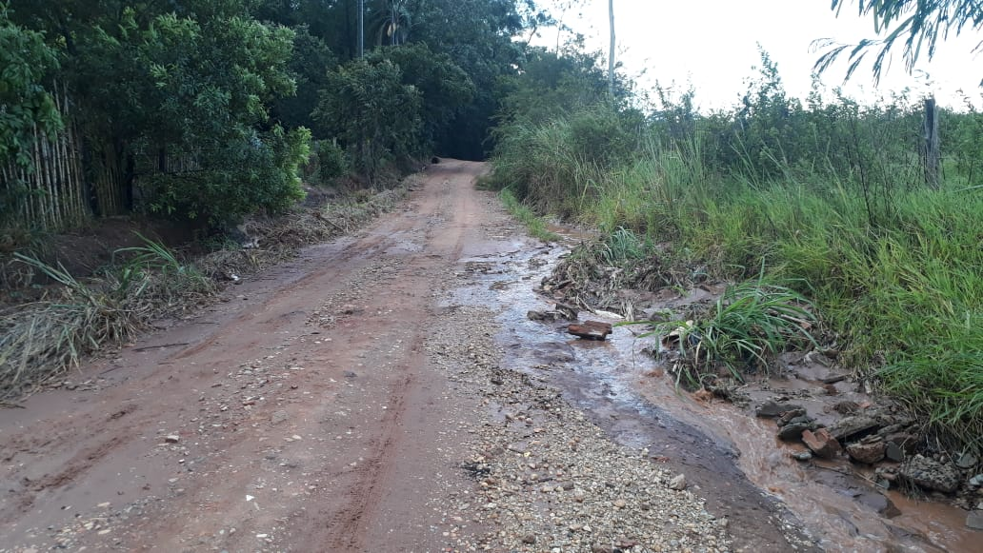

SALA DAS SESSÕES “VEREADOR SANTO RÓTOLLI”, aos 29 de janeiro de 2020.

**VEREADOR LUIS ROBERTO TAVARES**